Centro Educacional Brasil Portugal.
Rio de Janeiro ____ de __________ de 2020. 3ª Ano.
Nome : ___________________________________
Professora : _________________________
ATIVIDADES
- Leia o texto com atenção.

Pastor e o Lobo
Um pastor costumava levar seu rebanho bem longe da aldeia. Fazia então uma brincadeira de mau gosto:
---- Socorro ! Socorro! --- gritava --- Os lobos estão atacando os meus carneiros!
As pessoas largavam o que estavam fazendo e corriapara ajuda – lo. O pastor torcia-se de rir, pois não havia lobo algum.
Um dia, apareceram lobos de verdade. Enquanto eles devastavam o rebanho, o pastor, horrorizado, gritava:
--- Socorro! --- Socorro! Corram, se não vão chegar tarde!
As pessoas pouca se incomodaram. Pensavam que o gozador estava fazendo mais uma das suas.
E assim, ele perdeu todos os seus carneiros.
Triste , disse com seus botões:
--- Os mentirosos só ganham uma coisa: não serem acreditados nem quando dizem a verdade.

- Qual é o título do texto?
______________________________________________________________

- Qual era a brincadeira de mau gosto que o pastor fazia?
____________________________________________________________________________________________________________________________

- Qual era atitude do pastor quando as pessoas corriam para ajuda-lo?
____________________________________________________________________________________________________________________________

- Um dia, porém, os lobos apareceram de verdade ---

- O que aconteceu ao rebanho do pastor?
___________________________________________________________
- Como o pastor reagiu a esse feito?
______________________________________________________________________________________________________________________

- Por que as pessoas não se preocuparam em ajudar o pastor?
______________________________________________________________________________________________________________________

- Releia a última frase do texto.

--- Os mentirosos só ganham uma coisa: não serem acreditados, nem quando dizem a verdade.

- Quem falou isso?
___________________________________________________________

- Para quem ele falou? Como você sabe?
______________________________________________________________________________________________________________________

- Leia uma página de um diário de classe, usado nas escolas para registrar os nomes, a presença e as notas dos alunos.

DIÁRIO DE CLASSE

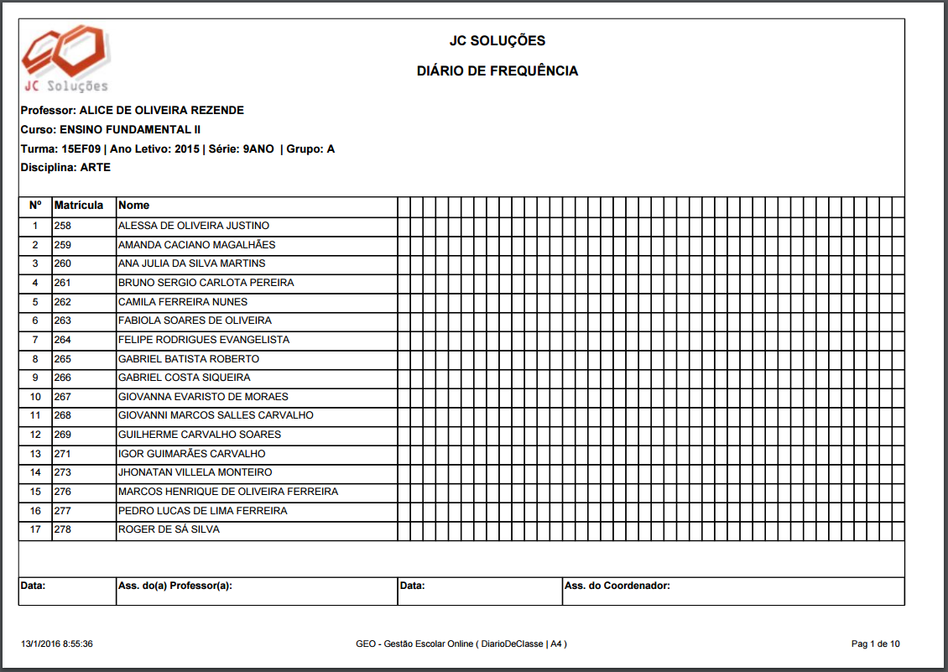
Agora, responda.

- Os nomes dos alunos foram organizados seguindo uma ordem. Que ordem é essa?
___________________________________________________________
7 – Marque outros exemplos de utilização da ordem alfabética.
( ) Livros em biblioteca.
( ) Frutas em supermercados.
( ) Palavras no dicionário.
( ) Produtos em lista de compras.
- Para que se usa a ordem alfabética? Marque um x.

( ) Para deixar tudo mais bonito.
( ) Para que seja fácil encontrar o que queremos.

8-Escreva as palavras em ordem alfabética.
- Casa – taça- amarelo – uva – livro – musica – árvore – escova.

______________________________________________________________

- Borboleta – garfo – abacaxi – estrela – tesoura – pipoca – osso.

______________________________________________________________

9- Separe as sílabas e classifique os encontros vocálicos em hiato, ditongo ou tritongo.

- Uruguai ___________________________________________________

- Coração ___________________________________________________

- Coelho ____________________________________________________

- Besouro ___________________________________________________

- Água______________________________________________________
- - Dê o antecessor e o sucessor.

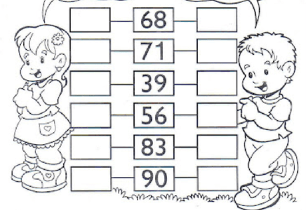
11- Analise o numeral abaixo e responde.

396
- Escreva esse número por extenso.
________________________________________________________

- Usando o sinal < coloque os números em ordem crescente.

1-- 5 – 9 – 15- 25 – 87- 56- 11- 35- 42- 55- 49.
___________________________________________________________

- Usando o sinal > organize os números em ordem decrescente.

14 – 6- 58- 8 – 75 – 23 – 10 – 55 – 53 – 38 – 56 – 20
_________________________________________________________________

- Escreva o número que está entre os números indicados.

XIX __________ XXI IV ________ VI I ________ III

XX _______ XXII X _______ XII XV ____ XVII

- Arme e efetue.
- 396+ 390=_______
- 937+ 65= ______
- 568 – 328 =_____
- 724 – 135=_____
- 435x 2=_______
- 329x3=_______
- 32:4=______
- 25:5=______

- Meu anjo! Numere a segunda coluna de acordo com a função de cada parte da planta.

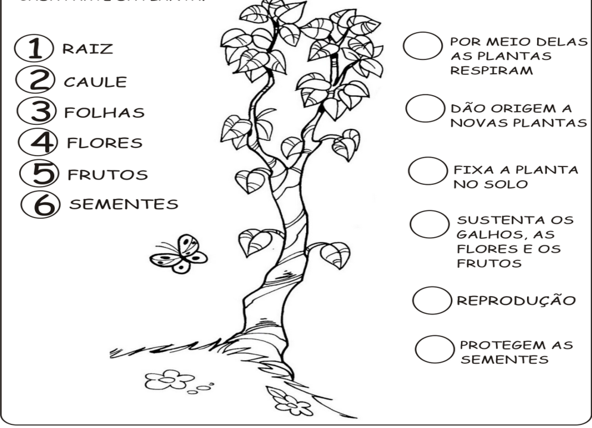

- Escreva o que encontramos em um bairro:

- Residencial _________________________________________________

- Comercial __________________________________________________

- Industrial __________________________________________________

A TIA AMA VOCÊ E ESTÁ COM MUITAS SAUDADES.
FAÇA AS ATIVIDADES COM MUITO CARINHO E ATENÇÃO!
MUITOS BEIJOS!

